**宗谷地本ニュース**

**自治労北海道**

**宗谷地方本部**

〒097-8558

稚内市末広4丁目2番27号

宗谷総合振興局内

TEL 0162-29-4050

FAX 0162-29-4000

2014年1月31日発行

第　２　号

**「給与制度の見直し」に署名の集中を**

継続した闘争サイクルの推進で粘り強い交渉を　　～地本春闘討論集会～

取組期間　二月十四日まで

目 標 数　一人五筆

から改めて、要請を行ってきました。

地本からの提起では賃金確定期闘争の総括から春闘へ継続した運動を行うことを提起し、6単組総支部から単組報告をいただきました。

1月25日、浜頓別町の水鳥観察館において地本春闘討論集会を開催しました。

冒頭、青木委員長より「各種署名行動については目標値が下回っていることから、提出機関に足もとを見られている状況にある。地本としても単組総支部の末端組合員まで浸透させる取り組みが必要だ」とあいさつされました。

続いて道本部蒲池財政局長より、あいさつと情勢が述べられ、その後櫛部賃金労働部長より、春闘提起と今年の人事院報告でだされた「給与制度の総合的見直し」に対する学習会を行い問題提起。また、併せて反対署名の取り組みを行っておりますが、この間、寒冷地手当や地域

給導入時に行った署名行動に比べ目標数が達成できていない状況にあること

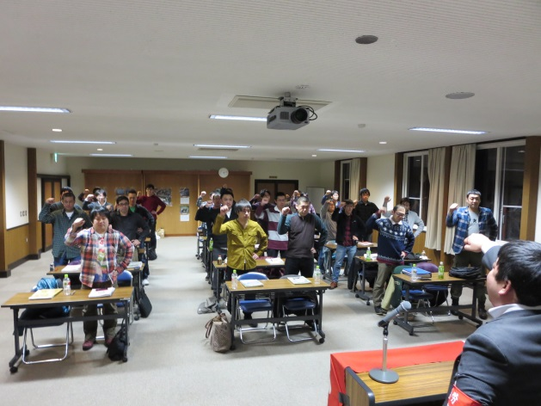

原発のない北海道の実現を求める『全道100万人』署名に全力を挙げて取り組もう!!!!!!!!!!!!!!!!

現在の署名の数は全体で60万筆、道本部集約では79,233筆のとなっており、達成率としても2割に満たない状況になっています。最終集約に向けて各単租のより一層の取り組みをお願いいたします。

■最終集約　２月２４日（月）

未着手の単組は早急に取り組みを！

すでに取り組んでいる単組は各団体や消防などに声掛けし最大限の取り組みを！

地本のうごき

２月　１日　　道本部町村連幹事会（札幌市）

２月　４日　　自治労道北協議会幹事会（旭川市）

２月　６日　　道本部中央委員会（札幌市）

２月　７日　　道本部男女がともに担う推進委員会（札幌市）

２月　７日　　道本部組織強化委員会（札幌市）

２月１３日～　道本部地本合同春闘オルグ（管内）

２月１５日　　道本部自治体財政セミナー（札幌市）

２月２１日～　全国町村職総決起集会（東京都）

6単組総支部35名の参加（うち女性2名）

**名前と住所を書くだけの簡単なお仕事です！**

【写真】青木委員長の団結ガンバロー